iTEST智能测评云平台_注册及账号认证_教师版

- 注册和登录
系统网址：https://itestcloud.unipus.cn/
如下图，点击注册后，在注册页面填写相关信息，即可快速完成注册。
注册后，需要登录，进一步完成账号认证。
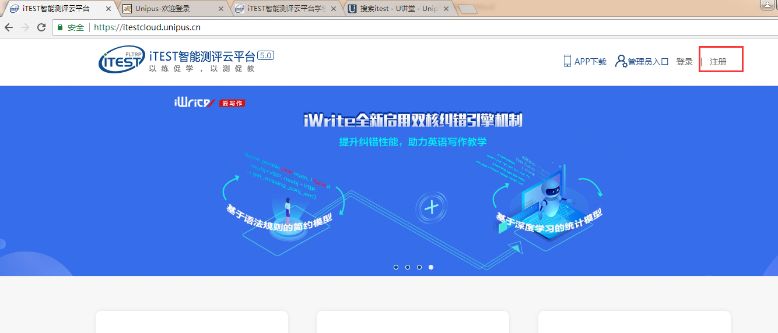
图1

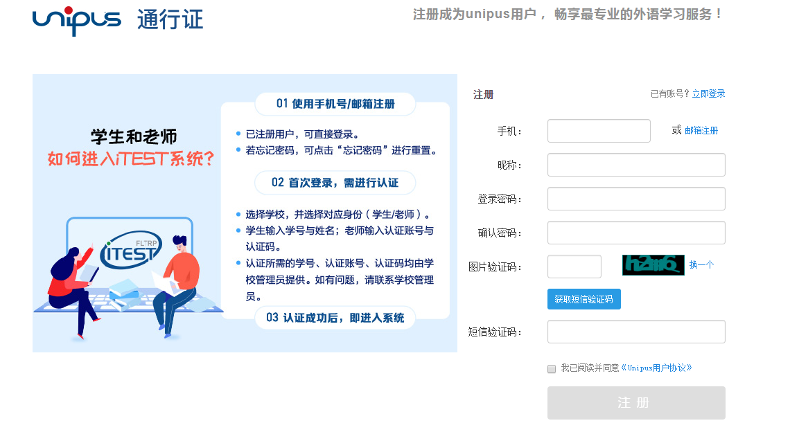
图2

- 认证账号
第一次登录后会弹出下面界面，引导用户完成账号认证。
学校：东南大学
身份：教师
工号：一卡通号
认证码：见excel文件“教师表20210301121004.xls”
提交认真后，会弹出信息确认框（下图3），进一步完善个人信息，点击确定。看到下图4界面，即是认证完成。
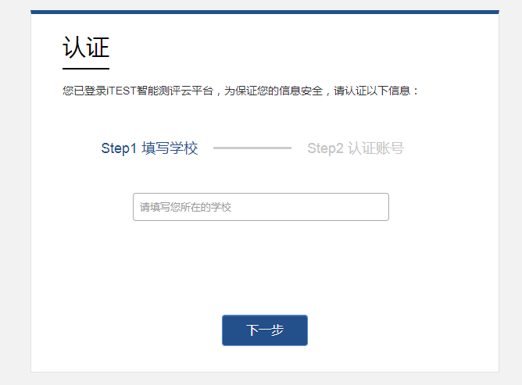
图1
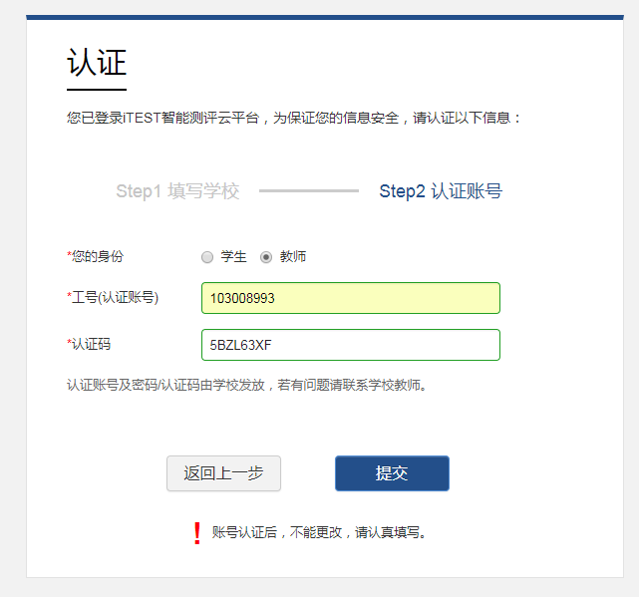
图2
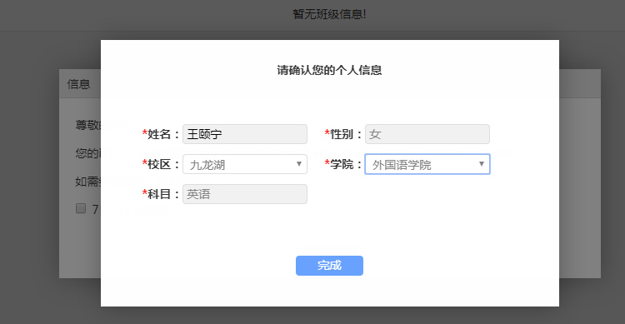
图3
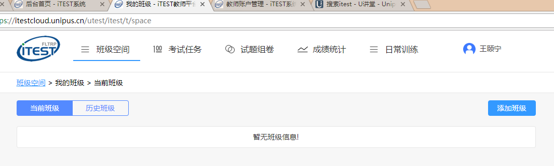
图4

